ВАЖНО !

Преди попълване на декларацията е необходимо да се спазят следните три стъпки:
- Да се изпълни указанието за предварителна настройка;
- Да се прехвърли декларацията от сайта на СП върху твърдия диск на компютъра, на който се попълва декларацията;

УКАЗАНИЯ ЗА ПРЕДВАРИТЕЛНА НАСТРОЙКА

Декларацията е изготвена на базата на таблици във формат на Excel, за който се предполага, че е най-близък за използване от широк кръг потребители и е инсталиран заедно с Microsoft Office на Вашите компютри.
Преди да започнете работа с декларацията, уверете се, че Вашият Excel е настроен да допуска работа с макроси. Проверката и настройката става по следния начин:

1. За MS Office 2003 и по ниска версия, инсталиран на български език:

Стартирайте Вашият MS Excel.
От менюто изберете ‘Инструменти’
От падащото меню изберете ‘Опции’.
В появилия се прозорец в горната част изберете ‘Защита’
В прозореца, който ще се отвори, в долния му десен край изберете бутона ‘Защита от макроси’
Ще се появи малък прозорец със заглавие ‘Защита’ и списък от следните възможности:
o Много висока
o Висока
o Средна
o Ниска
Всяка една е следвана от подробни обяснения.
Изберете една от следните възможности: 'Средна’ или 'Ниска’.
Затворете Excel, за да могат промените да влязат в сила. Сега сте готови да заредите декларацията и да работите с нея.

2. За MS Office2003 и по ниска версия, инсталиран на английски език:

Стартирайте Вашият MS Excel.
От менюто изберете ‘Tools’.
От падащото меню изберете ‘Options’.
В появилия се прозорец в горната част изберете ‘Security’
В прозореца, който ще се отвори, в долния му десен край изберете бутона ‘Macro Security’
Ще се появи малък прозорец със заглавие ‘Security’ и списък от следните възможности:
o Very high
o High
o Medium
o Low
Всяка една е следвана от подробни обяснения.
Изберете една от следните възможности: 'Medium’ или 'Low’.
Затворете Excel, за да могат промените да влязат в сила. Сега сте готови да заредите декларацията и да работите с нея.

ВАЖНО !
При отваряне на декларацията може да излезе меню със съобщение за защита от макроси се натиска бутона „Разреши макросите”(Enable macros).

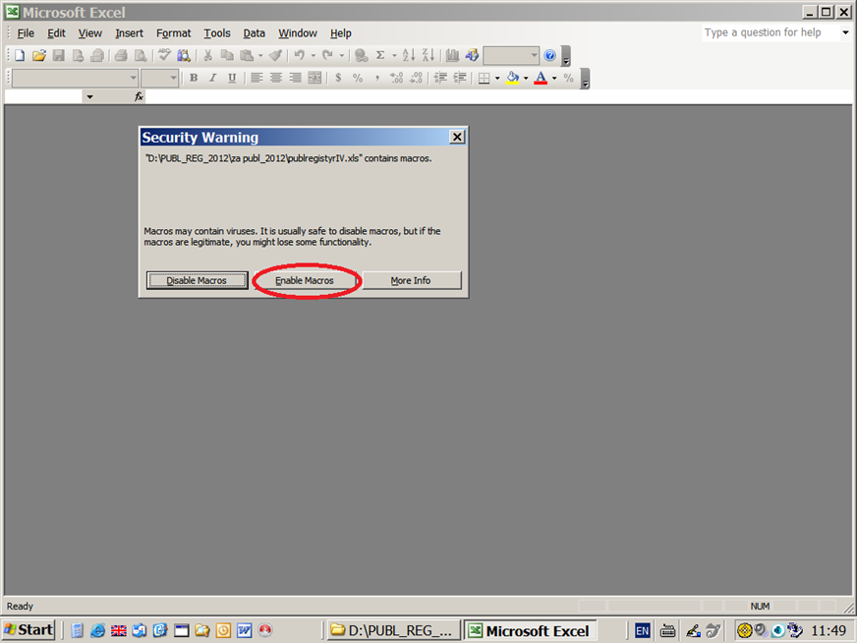

3. За MS Office – 2007, инсталиран на английски език:

Стартирайте Вашият MS Excel.
Кликнете с левия бутон на мишката на картинката в горния ляв ъгъл Office button.
Изберете Excel Options от прозореца отдолу в дясно. Изберете последователно следните команди:
Trust Center;
Trust Center Settings – дясно долу;
Macro Settings и изберете Enаble All Macros.
Затворете Excel, за да могат промените да влязат в сила. Сега сте готови да заредите декларацията и да работите с нея.

4. За MS Office – 2010, инсталиран на английски език :

Стартирайте Вашият MS Excel.
Кликвате на посочените бутони ако се появят.

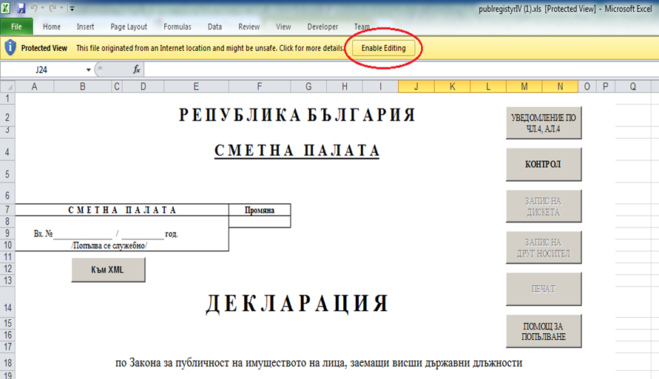

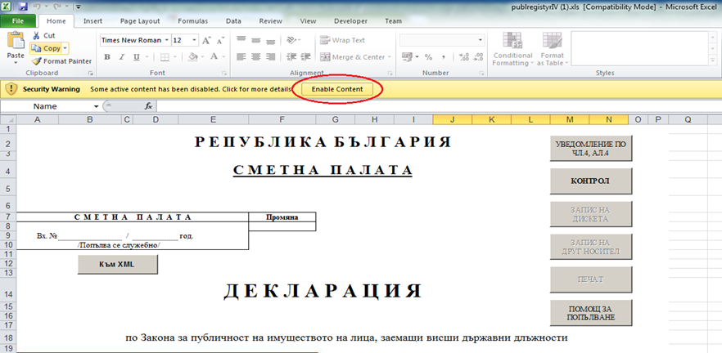

Кликнете с мишката в горния ляв ъгъл File. Изберете Options.

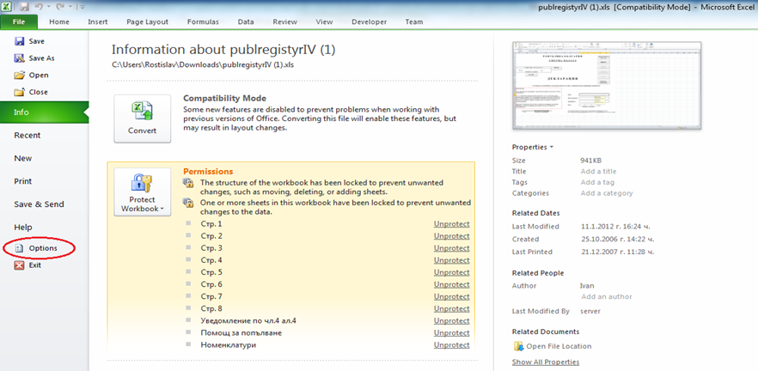

Изберете от прозореца вляво отдолу последователно следните команди:
Trust Center;
Trust Center Settings – дясно долу;

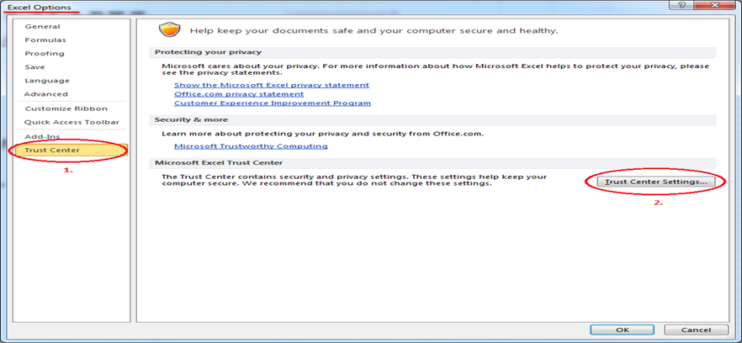

Macro Settings и изберете Enаble All Macros.

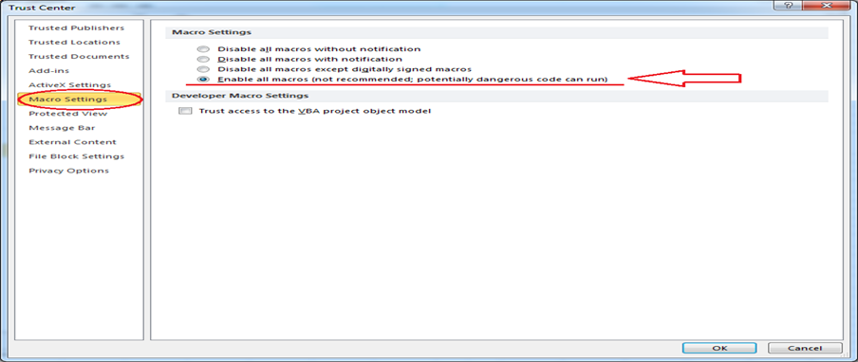

Затворете Excel, за да могат промените да влязат в сила. Сега сте готови да заредите декларацията и да работите с нея.

Забележка: След приключване на работа по попълване на декларацията, може да възстановите предишната настройка за защита от макроси.

